Lettre au Père Noël

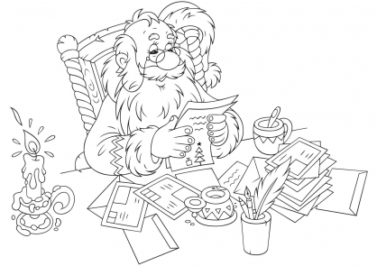
Mon très cher Père Noël
Je t’écris une lettre
Car c’est bientôt Noël
Je regarde la fenêtre
En espérant te voir.
Cette année, comme cadeau
J’aimerais bien qu’un soir
Tu m’emmènes en traineau.
Je rêve de t’aider
Préparer les paquets,
Sous la nuit étoilée
Déposer les jouets.
Mais je le sais très bien
Tu es très occupé
Vraiment, ça ne fait rien
C’était bon de rêver ;
Je sais très bien aussi
Tu choisiras pour moi
Un cadeau très joli
J’irai une autre fois.
BM
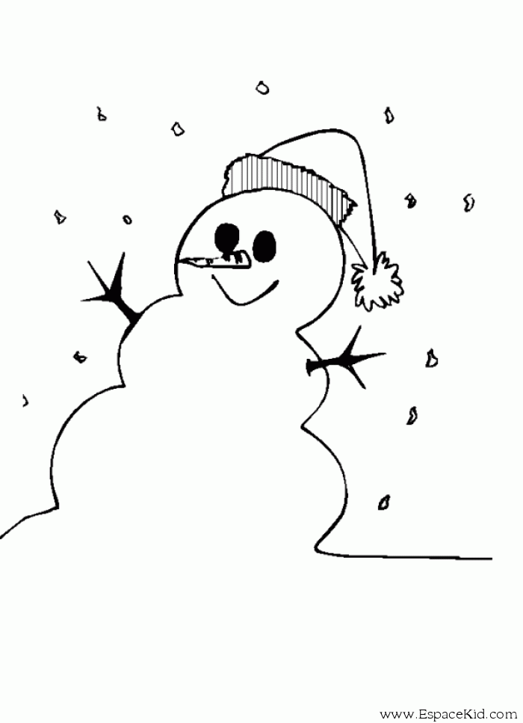

Bonhomme de neige

Boules de neige
Oeil caillou
Nez carotte
Homme tout blanc
Oeuvre d’hiver
Modelée
Monument
Ephémère
Disparaît
En fondant
Ne pleure pas
En hiver

Il fait froid
Gais flocons
Encore tombent BM

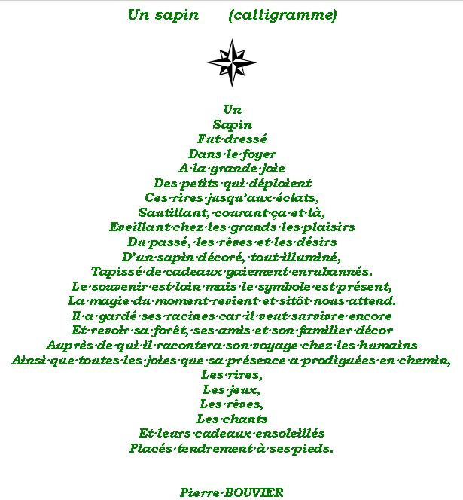
Un sapin

En hiver la terre pleure

En hiver la terre pleure ;
Le soleil froid, pâle et doux,
Vient tard, et part de bonne heure,
Ennuyé du rendez-vous.
Leurs idylles sont moroses.
- Soleil ! Aimons ! - Essayons.
O terre, où donc sont tes roses ?
- Astre, où donc sont tes rayons ?
Il prend un prétexte, grêle,
Vent, nuage noir ou blanc,
Et dit : - C'est la nuit, ma belle ! -
Et la fait en s'en allant;
Comme un amant qui retire
Chaque jour son cœur du nœud,
Et, ne sachant plus que dire,
S'en va le plus tôt qu'il peut.
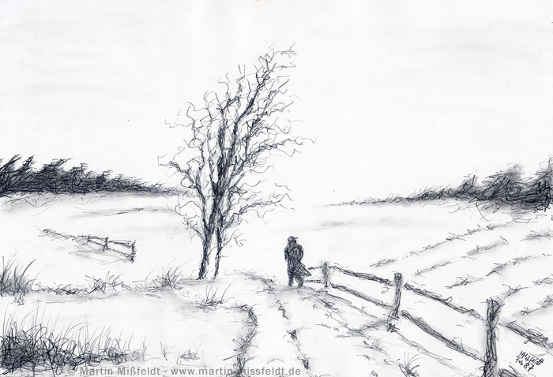
Victor Hugo

Le Noël des ramasseurs de neige
Nos cheminées sont vides
Nos poches retournées
Ohé ohé ohé
Nos cheminées sont vides
Nos souliers sont percés
Ohé ohé ohé
Et nos enfants livides
Dansent devant nos buffets
Ohé ohé ohé
Et pourtant c’est Noël
Noël qu’il faut fêter
Fêtons fêtons Noël
Ca se fait chaque année
Ohé la vie est belle
Ohé joyeux Noël
Mais v’là la neige qui tombe
Qui tombe de tout en haut
Elle va se faire mal
En tombant de si haut
Ohé ohé ého
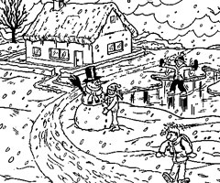
Pauvre neige nouvelle
Courons courons vers elle
Courons avec nos pelles
Courons la ramasser
Puisque c’est notre métier.
Ohé ohé ohé
Jolie neige nouvelle
Toi qu’arrives du ciel
Dis-nous dis-nous la belle
Ohé ohé ohé
Quand est-ce qu’à Noël
Tomberont de là-haut
Des dindes de Noël
Avec leurs dindonneaux
Ohé ohé ého ! Jacques Prévert

La grève des sapins

C'est la grève des sapins,
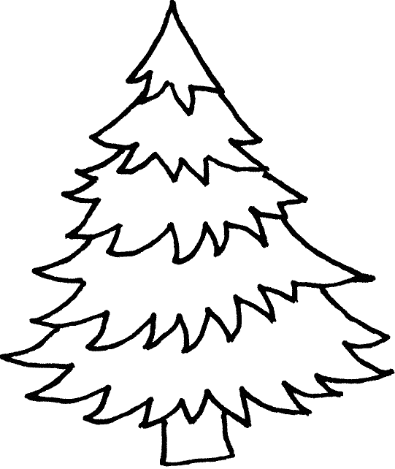
Des aiguilles, des pommes de pin
ls veulent tous être palmiers,
Cerisiers ou bananiers.

Les sapins sont fatigués
A la fin de chaque année
Toutes ces guirlandes à porter
Ca leur donne le dos courbé.

Les sapins sont enrhumés
De vivre près des cheminées
Sans air pur sans horizon
Enfermés dans des maisons.

Les sapins en ont assez
De faire de l'ombre l'été
Sans être remerciés,
Et l'hiver d'être coupés.

Les sapins ont déclaré
Que pour la nouvelle année,
Ils se mettront en congé.
La forêt sera fermée.

Les sapins s'en vont au vert,
Les sapins quittent l'hiver,
Pour aller se faire bronzer,
Au chaud sous les cocotiers !

Dominique Dimey

……………………………………………………………………………………………………………………………………………………..
……………………………………………………………………………………………………………………………………………………..
……………………………………………………………………………………………………………………………………………………..
……………………………………………………………………………………………………………………………………………………..
……………………………………………………………………………………………………………………………………………………..
……………………………………………………………………………………………………………………………………………………..
……………………………………………………………………………………………………………………………………………………..
……………………………………………………………………………………………………………………………………………………..
……………………………………………………………………………………………………………………………………………………..
……………………………………………………………………………………………………………………………………………………..
……………………………………………………………………………………………………………………………………………………..
……………………………………………………………………………………………………………………………………………………..
……………………………………………………………………………………………………………………………………………………..
……………………………………………………………………………………………………………………………………………………..
……………………………………………………………………………………………………………………………………………………..
……………………………………………………………………………………………………………………………………………………..
……………………………………………………………………………………………………………………………………………………..
……………………………………………………………………………………………………………………………………………………..
……………………………………………………………………………………………………………………………………………………..
……………………………………………………………………………………………………………………………………………………..
……………………………………………………………………………………………………………………………………………………..
……………………………………………………………………………………………………………………………………………………..
……………………………………………………………………………………………………………………………………………………..
……………………………………………………………………………………………………………………………………………………..
……………………………………………………………………………………………………………………………………………………..

